大学物理实验模拟试题一

一、填空题（总分42分，每空1分）

1． 测量结果的有效数字的位数由 和 共同决定。
2． 50分度的游标卡尺，其仪器误差为 。
3． 量程为10mA电流表，其等级为1.0，当读数为6. 5mA时，它的最大误差为 。
4． 不确定度表示 。
5． lg35.4= 。
6． 在分光计实验中，望远镜的调节用的是 法。
7． S是表示多次测量中每次测量值的 程度，它随测量次数n的增加变化很 ，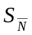表示 偏离真值的多少，它随测量次数n的增加变化很 。
8． 在杨氏模量实验中，若望远镜的叉丝不清楚，应调节望远镜 的焦距，若观察到的标尺像不清楚则应调节望远镜 的焦距。钢丝的伸长量用 法来测定。
9． 计算标准偏差我们用 法，其计算公式为 。
10．表示测量数据离散程度的是 ，它属于 误差，用 误差（偏差）来描述它比较合适。
11．用20分度的游标卡尺测长度，刚好为15mm,应记为 mm。
12．根据获得测量结果的不同方法，测量可分为 测量和 测量；根据测量的条件不同，可分为 测量和 测量。
13．电势差计实验中，热电偶的电动势与温差的关系为 关系，可用
法、 法和 法来求得经验方程。
14．789.30×50÷0.100= 。
15．10.1÷4.178= 。
16．225²= 。
17．用分光仪测得一角度为30⁰，分光仪的最小分度为1，，测量的结果为 。
18．对于连续读数的仪器，如米尺、螺旋测微计等，就以 作为仪器误差。
19．分光计测角度时由于度盘偏心引起的测量角度误差按正弦规律变化，这是 误差。
20．在示波器内部，同步、扫描系统的功能是获得 电压信号，这种电压信号加在 偏转板上，可使光点匀速地沿X方向从左向右作周期性运动。
21．系统误差有 的特点，偶然误差有 的特点。
22．在测量结果的数字表示中，由若干位可靠数字加上 位可疑数字，便组成了有效数字。
23．在进行十进制单位换算时，有效数字的位数 。
24．静电场模拟实验应用了 法，它利用了静电场和 的相似性。

二、单项和多项选择题（总分30分,每题3分）

- 下列测量结果正确的表达式是：
A．L=23.68＋0.03m B．I=4.091＋0.100mA
C．T=12.563＋0.01s D．Y=(1.67＋0.15)×10¹¹P_{a}
２．在下面的李萨如图中，如果在X轴方向信号的频率是100Hz，那么在Y轴方向信号的频率是：
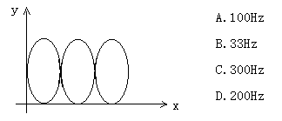
３．在静电场模拟实验中，若提高电源电压，则：
Ａ．等势线的分布更密集 Ｂ．电场分布会有畸变
Ｃ．等势线的形状不会发生改变 Ｄ．电力线会产生变化
４．在示波器实验中，时间轴Ｘ轴上加的信号为
Ａ．正弦波 Ｂ．方波 Ｃ．三角波 Ｄ．锯齿波
５．下列不确定度的传递公式中，正确的是：
Ａ．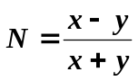 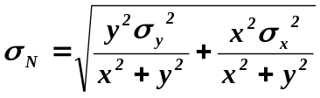
Ｂ．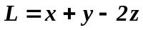 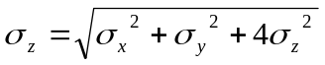
Ｃ．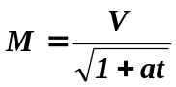 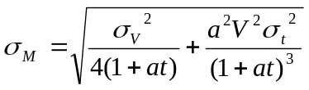 （a为常数）
Ｄ．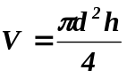 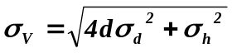
６．测量一约为1.5伏的电压时要求其结果的相对误差不大于1.5%，则应选用下列哪种规格的电压表：
Ａ．0.5级，量程为5伏 B．1.0级，量程为2伏
C．2.5级，量程为1.5伏 D．0.5级，量程为3伏
7．实验中，牛顿环的中心条纹为：
Ａ．暗纹 Ｂ．亮纹 Ｃ．零级条纹 Ｄ．不确定
８．下列正确的说法是
Ａ．A类不确定度评定的都是偶然误差 Ｂ．系统误差都由B类不确定度决定
Ｃ．A类不确定度可以评定某些系统误差 Ｄ．偶然误差全部可以用A类不确定度来评定
９．在杨氏模量实验中，下列哪种原因产生系统误差？
Ａ．实验前钢丝没拉直 Ｂ．支架不铅直
Ｃ．砝码的误差 Ｄ．标尺的刻度误差
Ｅ．以上全部
10．在静电场模拟实验中，若画出的等势线不对称，可能的原因是：
Ａ．导线有一定的电阻 Ｂ．电源电压过高
Ｃ．导电基质不均匀 Ｄ．以上全部

三、综合题（总分28分）

１．用50分度的游标卡尺测圆环的宽度，其数据如下：m=15.272，15.276，15.268，15.274，15.270，15.272，15.274，15.268，15.274，15.272cm，求合成不确定度。（10分）
２．测量某圆柱体的高h=13.322+0.006cm，直径为d=1.541+0.005cm，计算圆柱体的体积V的值并写出结果表达式。（10分）
３．利用读数显微镜测量一微小圆环的内环半径R1、外环半径R2和厚度d。试说明测量方法和测量步骤。（8分）
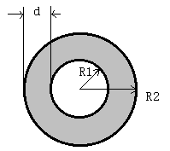
大学物理实验模拟试题一答案

一、填空题（总分42分，每空1分）
1．被测量的大小，测量仪器。
2．0.02mm。
3．0.01mA。
4．误差以一定的概率被包含在量值范围（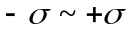）之中，或测量值的真值以一定的概率落在量值范围（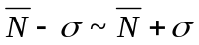）之中。
5．1.549。
6．自准直。
7．分散，慢，平均值，快。
8．目镜，物镜，放大法。
9．贝塞尔，（公式略）。
10．精密度，偶然，标准。
11．15．00
12．直接，间接，等精度，非等精度。
13．线性，作图，逐差，最小二乘。
14．3.9×10³。
15．2.42。
16．5.06×10⁴。
17．0.5236+0.0003弧度
18．最小分度/2。
19．系统。
20．锯齿波，X。
21．确定性，随机性。
22．1．
23．不变。
24．模拟，电流场。

二、单项和多项选择题（总分30分,每题3分）
１A ２C ３C ４Ｄ 5 B 6B D 7Ｄ ８CD ９Ｅ 10C

三、综合题（总分28分）
1． 解：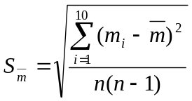=0.003（cm） (3分)
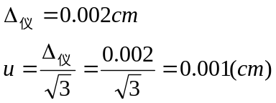 （4分）
（3分）
2． 解：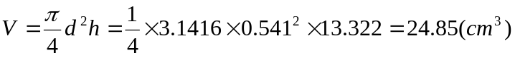 （2分）
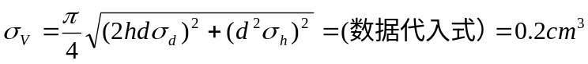 (4分)
V=24.9+0.2（cm³） (3分)
3．解：
主要是注意空转误差的消除。（4分）
R1和R2的测量转化为直径的测量。（4分）

